20 iulie 2017
RAPORT ZILNIC

Calificativ:  NEUTRU | Factura se usucă la soare | Digi24-18:24  2min 53s
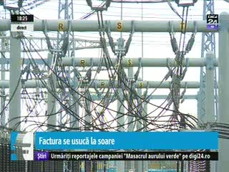 | Vremea caniculară, seceta şi lipsa vântului urcă preţurile la energie. Pe bursă electricitatea se vinde cu 85% mai scump decât în aceeaşi perioadă a anului trecut. Sunt costuri pe care furnizorii le încasează şi care vor fi suportate mai departe de consumatori.  La începutul acestei luni preţul energiei pe piaţa reglementată a crescut în medie cu 8,5% din cauza faptului că în iarnă energia pe bursă era foarte scumpă, iar costurile de atunci trebuiau recunoscute, însă transferul cheltuielilor mai mare se va face mai rapid în viitor.  De la începutul anului viitor întreaga piaţă a energiei electrice va fi liberalizată, iar furnizorii vor cumpăra toată energia de pe bursă, la preţul pieţei, aşadar consumatorii trebuie să îşi aleagă bine furnizorii şi să încheie contracte avantajoase, ceea ce presupune cunoaşterea ofertelor.

Calificativ:  NEUTRU | Centrala nucleară de la Cernavodă s-a deconectat | RomâniaTV-23:14  0min 35s
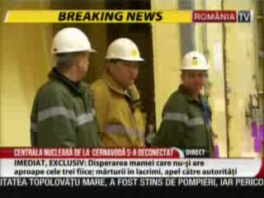 | Centrala nucleară de la Cernavodă s-a deconectat automat de la sistemul energetic naţional din cauza unui incident. Reconectarea centralei urmează să se producă în câteva ore. În prezent, reactorul unităţii 2 este la putere, iar specialiştii efectuează analize tehnice privind natura tranzientului.

